基于小滚珠概念的高精度滚珠丝杠副设计

Miura T, Matsubara A, Kono D, Otaka K, Hoshide K

摘要：本文介绍了一个驱动高精度机床的滚珠丝杠副的设计方法。滚珠丝杠的扭矩波动会影响其定位误差，使扭转精度降低。而扭矩的波动来自于滚珠循环过程中螺母和丝杠之间的滚珠的负载变化。为了减少负载变化，本文设计并通过测量试验测试了一种采用小滚珠的滚珠丝杠副。实验结果表明，这种滚珠丝杠副可以有效减少扭矩波动和定位误差。

关键词：滚珠丝杠，驱动，系统，定位误差，扭矩波动

1.背景介绍

进给驱动器是决定机床运动速度、刚度和精度的关键要素。移动的部件（工作台、支柱、鞍座）是由直线电机直接驱动，或者由旋转伺服电机经过滚珠丝杠驱动的[1]。线性电机能够以很高的驱动速度（如240 m/min）直接驱动工作台，同时减少高增益伺服系统的定位时间[2]。然而这就需要更大驱动力，所需的电机也就更大，进而机器设计的难度和成本也会增加。因此线性电机主要用于相对较小的高精度机床和超精密机床[3-6]。相比之下，通过滚珠丝杠驱动的方式在各种机床中应用更加广泛。利用滚珠丝杠，可以将力和进给速度更灵活的结合。此外滚珠丝杠结构更加紧凑，驱动系统的总成本也不高

尽管有上述优点，滚珠丝杠在高精度机床中的应用仍然存在困难。其中一个原因在于滚珠丝杠本身具有柔性元件（滚动体和丝杠）。为了避免由于柔性造成的轴向振动，Erkorkmaz[7,8]提出了一些减振方法，例如陷波滤波器、自适应滑模控制和主动阻尼控制。Pritschow等[9,10]提出重新设计支撑轴承单元以降低刚度、提高阻尼。Gordon[10]应用极点配置和回路整形的方法来增强系统的抗干扰功能。

众所周知，滚珠丝杠中的滚动体和线性导轨之间的位移和切向摩擦力存在非线性关系。由于这会导致圆周运动中的象限误差，所以已经建立了许多补偿模型[11]。Fukada等[12]利用原始的实验装置测量了滚珠丝杠的非线弹性行为，并用粘-弹-塑性模型加以解释。Verl[13]提出了一种螺母预紧力调整机构以增加滚珠丝杠的刚度。Feng[14]提出了一种利用加速度传感器来测量滚珠丝杠预紧力变化的测量方法。Guevarra等[15]提出了一种磨削丝杠滚道的方法，改善了行程变化和旋转波动。虽然目前有很多关于滚珠丝杠的摩擦补偿、预紧力和刚度设计的研究，但目前还没有对于避免由平动机构产生并影响伺服误差的摩擦波动的研究。

本研究利用扭矩测量装置和具有空气静压导轨的驱动器来测量滚珠丝杠的扭矩波动和定位误差，并利用Kono等[16]提出的方法分析定位误差。根据扭矩波动和定

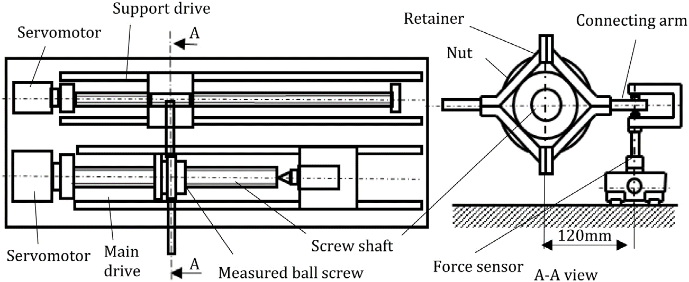

图1 力矩测试装置

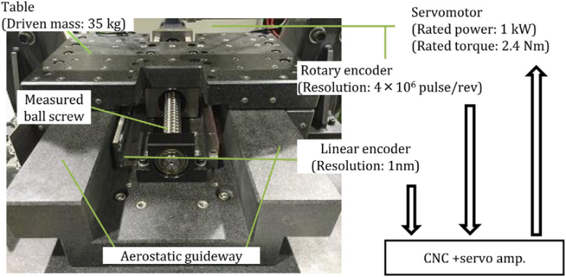

图2 测量定位误差的驱动装置

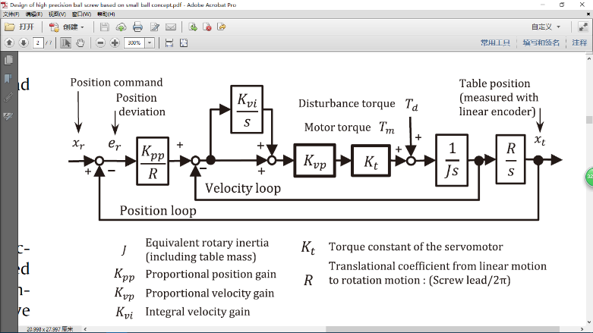位误差关系的分析结果，可以有效减小由于滚珠循环造成的载荷变化。本次测量测试中，设计了更小的滚珠的滚珠丝杠并在加以评估。

2.实验分析

2.1测量方法

图1是滚珠丝杠摩擦力矩的测量装置。待测滚珠丝杠由主驱动器中的伺服电机驱动。保持器约束螺母的旋转运动，并通过横梁连接到支撑驱动器。主驱动器和支撑驱动器同步运动，因此螺母可以沿轴向移动。力传感器安装在横梁末端，用于测量螺母抵抗旋转的力。摩擦力矩可通过力乘以两驱动器的中心距（120 mm）得到。实验中分别测量螺母前进和后退时的摩擦转矩，并重复三次。根据ISO3408-3[17]设定预紧力为0.12 Nm，转速为15 r/min。

图2是测量定位误差的驱动装置。伺服电机驱动滚珠丝杠，进而驱动由无摩擦空气静压导轨支撑的工作台。滚珠丝杠安

图3 伺服系统框图

装在驱动装置上，丝杠轴端跳动度为3 μm，丝杠和导轨的平行度为10 μm。

进给控制采用市面上带驱动放大器的CNC控制器。控制系统采用电流-速度-位置回路，如图3所示。电机的位置用旋转编码器检测，工作台的位置由线性编码器检测。定位误差由CNC测量功能记录。设定速度开环增益为10 dB，相位裕度为40°。速度反馈回路的带宽[rad/s]为：

速度回路中有陷波滤波器，用于抑制扭转共振。进给速度为120-3000 mm/min。采样周期为0.18 ms。行程距离为120 mm，往返行程为2次。

|  |  |
| --- | --- |
| 丝杠外径 | 32 mm |
| 滚珠节圆直径 | 33.25 mm |
| 导程 | 8 mm |
| 滚珠直径 | 4.763 mm |
| 导程角 | 4.83° |
| 螺母外径 | 58 mm |
| 螺母总长 | 42.5 mm |
| 循环圈数（列×圈×线数） | 1×2×1 |
| 受载荷滚珠数 | 39 |
| 接触角 | 43° |
| 基本额定轴向动载荷 | 11422 N |
| 基本额定轴向静载荷 | 26086 N |
| 预紧类型 | 大直径滚珠 |
| 预紧力 | 570 N (5%) |
| 预紧力矩 | 0.12 Nm |

表1 滚珠丝杠A规格

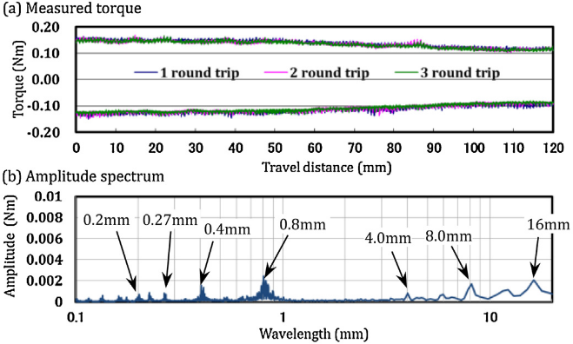

图4 摩擦力矩和幅值谱

2.2测量结果

表1是滚珠丝杠A的规格。利用扭矩测量设备测量其摩擦力矩，结果如图4所示，体现了摩擦力矩和幅值与行程距离波长的关系。如图4(b)，波长为4.0，8.0,16mm时的摩擦力矩与丝杠导程有关。波长为0.2,0.27,0.4,0.8mm时存在高阶变化。

这些波长可以用下述公式解释。假设滚珠旋转率为，螺母中受载滚珠的俯仰角为[rad]，计算公式分别如下：

方程(2)和(3)中的参数可以在表格1

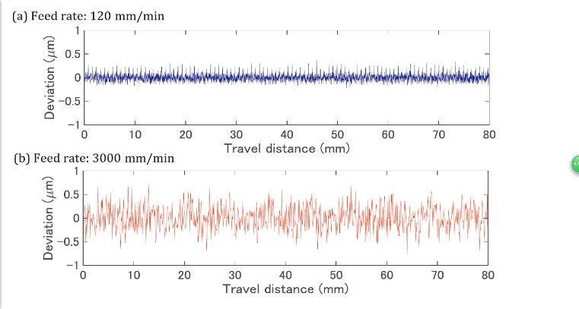

图5 定位误差

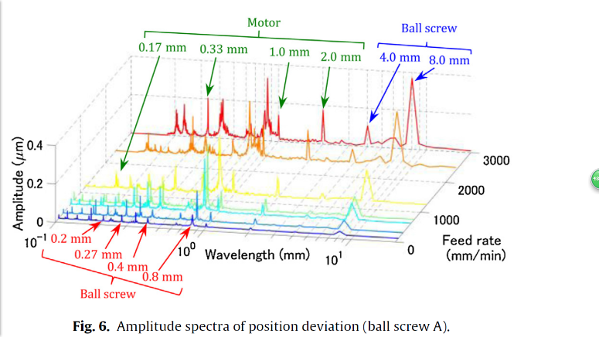

图6 定位误差幅值谱

中查到。波长[mm]可以表达为：

利用表1中的数据，可以计算出，与测量结果相符。0.2, 0.27和0.4mm的波长则是高次谐波分量。

利用图2中的设备测量定位误差，将伺服增益、、调整为、、。图5表现了在低速（120 mm/min）和高速（3000 mm/min）下的定位误差值分别为0.6 μm和1.6 μm。可以看出，定位误差与速度呈正相关并具有几个周期性的分量。如图6，利用傅里叶变换得到幅值谱，当进给速率大于2400 mm/min时，由于采样频率限制，不能分析小于0.2 mm的波长。对于不同的进给速度，波长变化不明显，说明波长主要取决于位置。此外，幅值与进给速度相关。例如，随着进给速度降低，波长为4.0和8.0mm的幅度减小。观察图6中波长为0.2, 0.27, 0.4, 0.8和4.0,

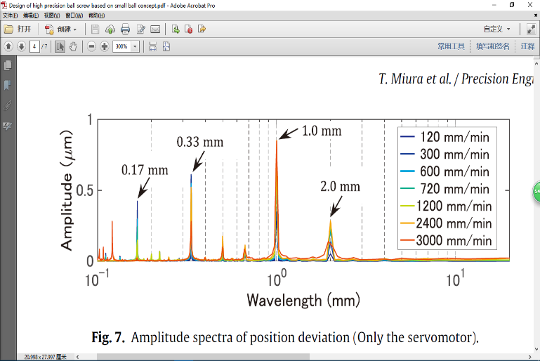

图7 定位误差幅值谱（电机）

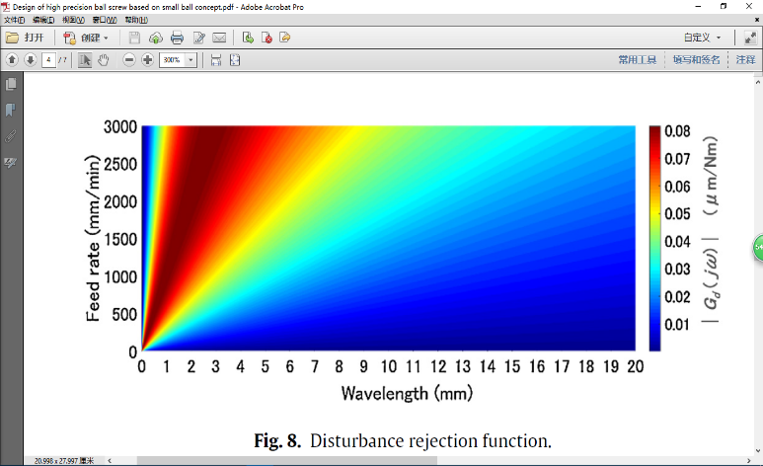

图8 干扰抑制功能

8.0mm的幅值，由于这些波长与转矩测量结果一致，所以来自滚珠丝杠。此外还存在波长为0.17, 0.33, 1.0和2.0 mm的幅值，这可能来自伺服电机。

将电机与滚珠丝杠分离并通过半闭环控制系统控制，用旋转编码器单独测量电机的位置误差。并将伺服增益减少到原来的1/3，以避免控制系统不稳定。图7显示了测量定位误差的波长分析，在伺服电机的定位误差中可以发现波长为0.17, 0.33, 1.0和2.0mm的振幅。

3.滚珠丝杠设计

3.1伺服系统的抗干扰能力

与位置相关的扭矩变化体现在对伺服系统的周期性扰动。伺服系统抗干扰能力可以从图3中到的传递函数计算得到：

假设扭矩波动波长为[mm]，进给速度为[mm/min]，励磁角频率为[rad/s]，那么：

|  |  |  |
| --- | --- | --- |
|  | 滚珠丝杠B | 滚珠丝杠C |
| 丝杠外径 | 32 mm | 32 mm |
| 滚珠节圆直径 | 33.25 mm | 33.25 mm |
| 导程 | 8 mm | 8 mm |
| 滚珠直径 | 2.381 mm | 2.381 mm |
| 导程角 | 4.48° | 4.48° |
| 螺母外径 | 55 mm | 55 mm |
| 螺母总长 | 42.5 mm | 66.5 mm |
| 循环圈数（列×圈×线数） | 1×2×2 | 2×2×2 |
| 受载荷滚珠数 | 160 | 320 |
| 接触角 | 43° | 43° |
| 基本额定轴向动载荷 | 8259 N | 14990 N |
| 基本额定轴向静载荷 | 27741 N | 55483 N |
| 预紧类型 | 大直径滚珠 | 大直径滚珠 |
| 预紧力 | 423 N (5%) | 750 N (5%) |
| 预紧力矩 | 0.09 Nm | 0.17 Nm |

表2 滚珠丝杠B和C规格（小滚珠）

利用这个关系可以计算出相对于波长和进给速率的灵敏度和增益，如图8所示。该图说明伺服系统可以抑制波长8 mm左右的变化，但是难以抑制1 mm及以下的扭矩波动。该结果与图6所示的幅值谱相吻合。

3.2基于小滚珠概念的设计

高精度零件如光学部件和模具在精加工过程中的进给速度通常为500-1000 mm/min。为了设计能满足这个速度范围的滚珠丝杠，应避免波长为1 mm或更小的扭矩波动。波长为0.2, 0.27, 0.4和0.8 mm的波动与通球间隙有关。滚珠丝杠螺母具有用于滚珠循环反向器。当滚珠与螺母和丝杠接触时，滚珠的载荷分布会发生改变。这种变化也导致了扭矩波动。为了减小负载变化，我们在设计中应用较小的滚珠。

使用小滚珠的缺点是，当滚珠减小时，基本额定载荷减小。根据ISO3408-5[19]，基本额定轴向动载荷[N]和寿命[r]为：

,和由,,和接触的一致性因子确定。[N]是滚珠丝杠螺母的轴向载荷。根据公式(7)可知，由减小滚珠直径导致的容量损失可以通过增加滚珠数量来补偿。为此，螺母尺寸和滚珠圈数的数量有所增加。

表2是基于小滚珠概念设计的滚珠丝杠B和C的规格。两个滚珠丝杠中滚珠直径均为2.381 mm，并且将线数增加到2。滚珠丝杠B的列数不变以保证螺母尺寸不变，滚珠丝杠C的列数增加到2以增加。

根据滚珠和滚道表面的每个接触点的法向载荷来计算载荷分布[20]，假设条件和计算过程如下：

1) 螺母和丝杠为刚体；

2) 螺母的位置和状态被约束；

3) 丝杠沿轴向的滚动受到约束，其他自由度不受约束。

4) 将滚珠视为弹性体，预紧力施加在接触面上并符合赫兹接触

5) 通过积分接触载荷得到3个方向的平动和2个方向的转动的平衡方程。

6) 改变与丝杠接触的滚珠的数量，用数值法求解平衡方程，得到负荷分布。

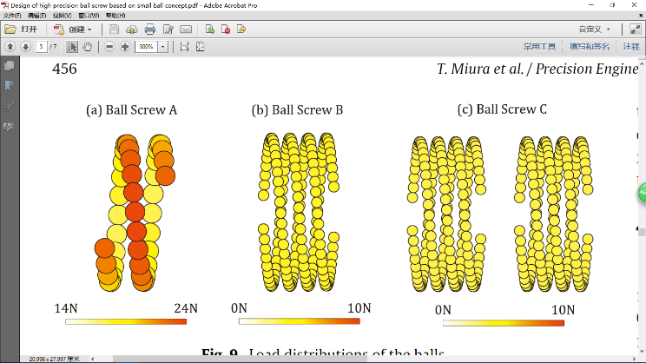

图9 滚珠的载荷分布

图9表现了螺母中滚珠的载荷分布，图中并未体现载荷方向。如该图所示，滚珠丝杠A的滚珠载荷随位置变化而变化，但滚珠丝杠B和C的载荷分布是均匀的。一个滚珠离开滚道末端到另一个滚珠到达滚道末端的间隔中，存在载荷分布变化，从而产生沿轴向方向的总载荷变化。

这也会导致摩擦力矩的波动。轴向总负载与摩擦力矩之间的关系为：

其中[Nm]为摩擦力矩，[N]为轴向总载荷[21]。

滚珠丝杠A的滚珠循环所产生的载荷变化为17.5 N。滚珠丝杠B和C的载荷变化分别为5.0 N和9.0 N。负载变化不到原来的一半。通过将载荷变化代入,由式(9)计算扭矩波动，滚珠丝杠A的扭矩波动为0.004 Nm，与图1所示的测量振幅相符。滚珠丝杠B和C的转矩波动分别计算为0.001 Nm和0.002 Nm。因此可以预测，由于扭矩波动引起的定位误差将会降低。

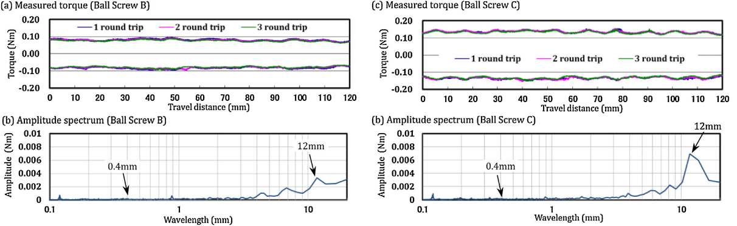

图10 测量摩擦力矩和幅值谱（滚珠丝杠B和C）

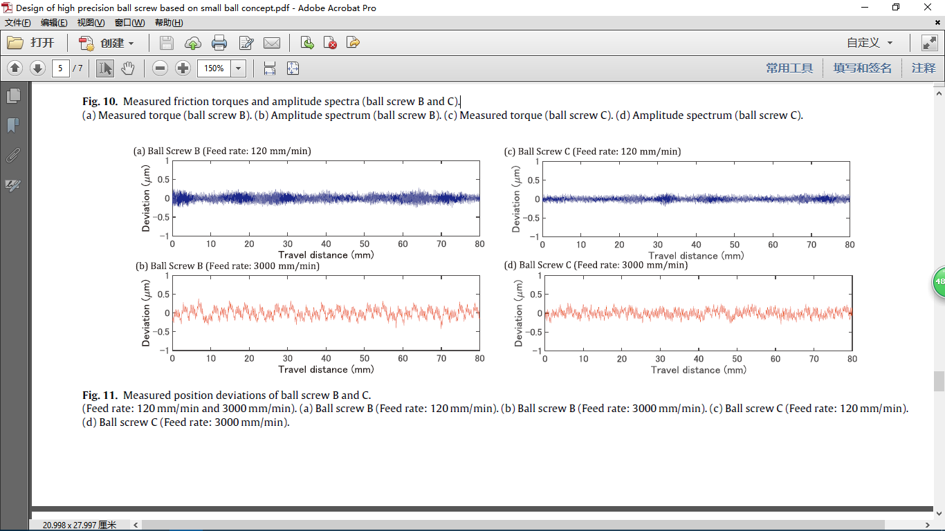

图11 测量定位误差（滚珠丝杠B和C）

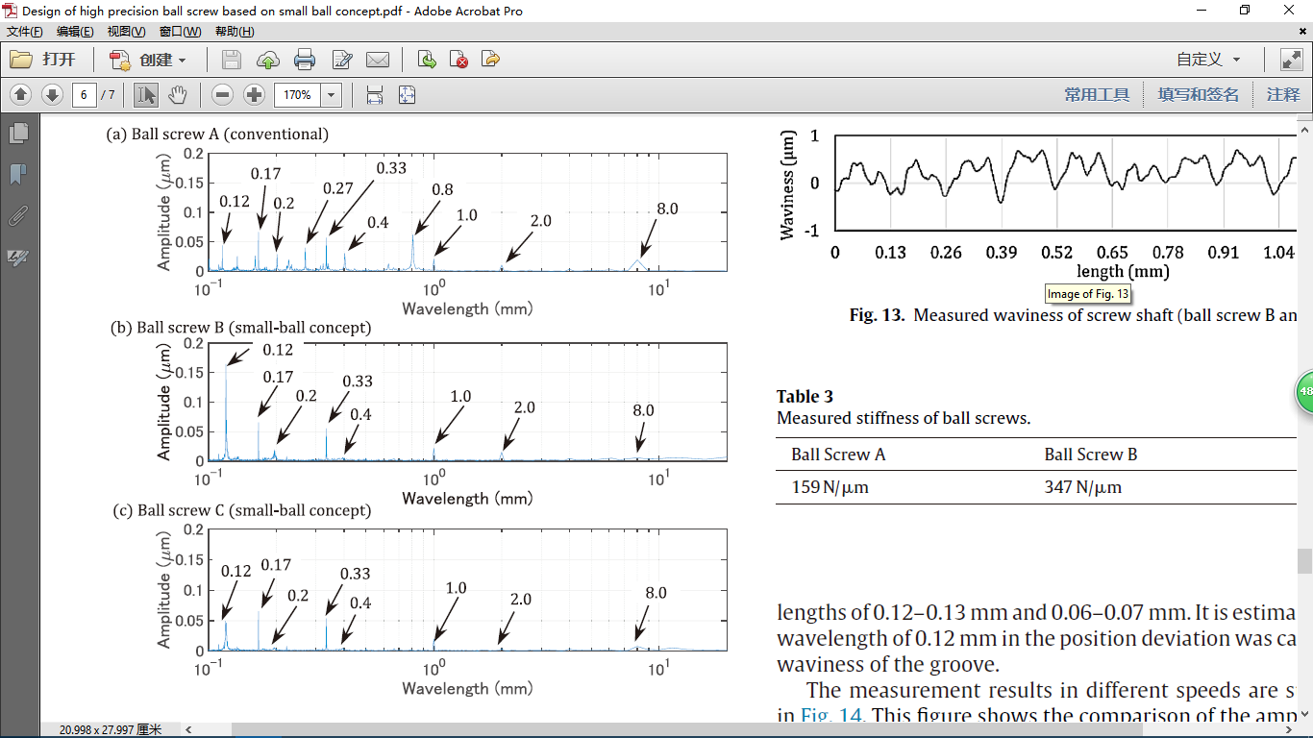

图12 定位误差振幅

4.评估测试

将小滚珠滚珠丝杠通过2.1中的测量试验加以评估。图10展示了扭矩测量的结果。利用表格2中的数据和公式(2)-(4)可以计算出于滚珠负载变化有关的波长为0.4 mm。与图4所示的结果相比，小滚珠滚珠丝杠的滚珠循环过程中的波动更小。实际力矩波动量比3.2中的计算值小，这可能是由于每个循环中滚珠相位不同，一定程度上抵消了扭矩波动。波长为12 mm的波动增大，可能是由于滚珠接触的增加使得摩擦对于滚道的圆度敏感度增加。

将滚珠丝杠安装在实验驱动器上，并测量定位误差，并设置相同的伺服增益。图11展示了定位误差。在图11(a) (b)中，

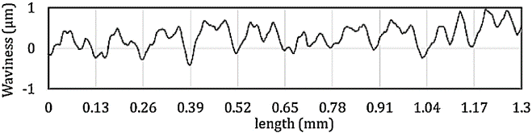

图13 测量波纹度（滚珠丝杠B和C）

滚珠丝杠B的定位误差分别为0.5 μm（进给速度120 mm/min）和0.8 μm（进给速度3000 mm/min）。在图11(c) (d)中，滚珠丝杠C的定位误差分别为0.4 μm（进给速度120 mm/min）和0.6 μm（进给速度3000 mm/min）。与图5所示结果相比，新滚珠丝杠的定位误差减少了17-63%。图12(b) (c)是进给速度为120 mm/min时的幅值谱，与图12(a)中滚珠丝杠A的幅值谱比较，滚珠循环造成振幅估计为0.2和0.4 mm，并显著降低。三个滚珠丝杠均有0.12 mm的波长。图13体现了使用电测微计在沿着滚道的滚珠接触点处测量的滚珠丝杠B和C的丝杠的测量波纹度。如图13所示，测量的波纹的波长为0.12-0.13 mm和0.06-0.07 mm的周期性变化。定位误差中0.12mm的波长可能是由滚道的波纹引起的。

图14展示了不同速度下的定位误差幅值的测量结果。该图按误差来源分类，比较了振幅的不同。从图可以看出，滚珠循环造成的振幅变化可以忽略不计。随着

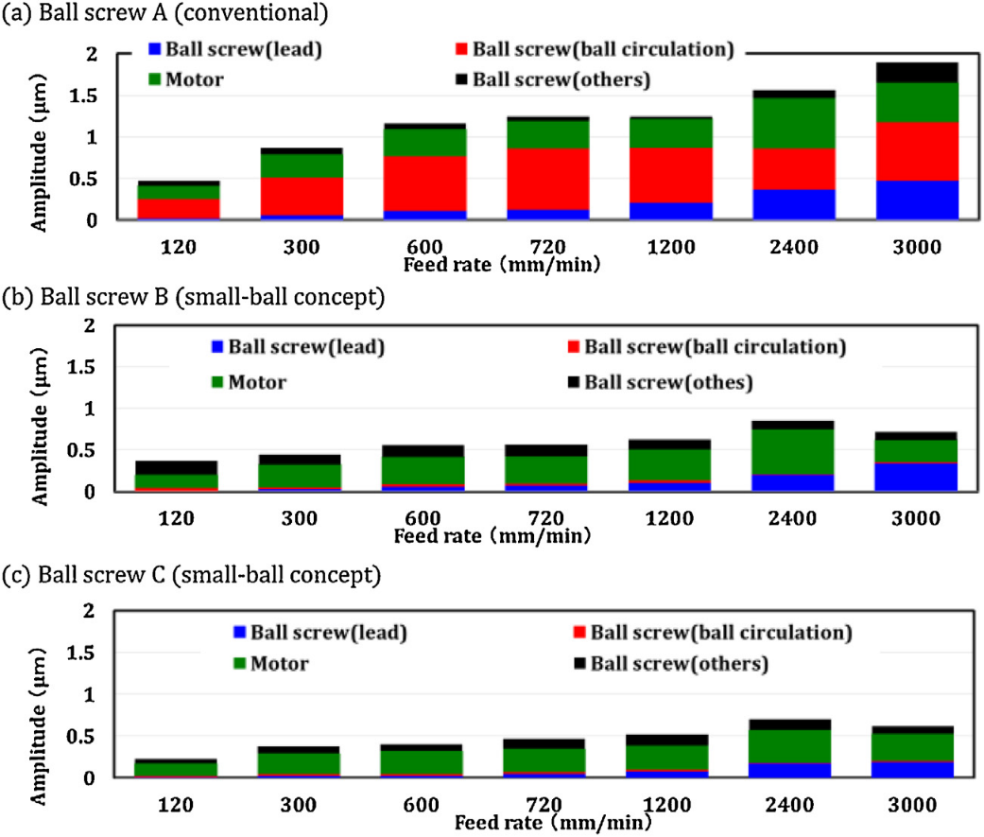

图14 定位误差振幅（按分量）

|  |  |  |
| --- | --- | --- |
| 滚珠丝杠A | 滚珠丝杠B | 滚珠丝杠C |
| 159 N/μm | 347 N/μm | 632 N/μm |

表3 滚珠丝杠的测量刚度

进给速度的增加，丝杠造成的误差也增加。

在实验中新设计的滚珠丝杠的刚度得到了评估。将滚珠丝杠安装到另一个具有直线导轨工作台，这个工作台仅用于测量滚珠丝杠的刚度。利用装有力传感器的外部加载装置给工作台施加500N的轴向载荷。再利用两个电容型传感器测量工作台的位置。表3是测量刚度的结果。小滚珠滚珠丝杠B和C的刚度为传统滚珠丝杆A的2-4倍。这是因为滚珠数量对刚度有很大影响，而滚珠尺寸对刚度影响相对较小（与直径的2/3次方成正比）。

5.结论

本文基于测量摩擦力矩和定位误差设计了高精度滚珠丝杠。考虑到载荷变化，设计了小滚珠滚珠丝杠，并通过实验加以测试。结论总结如下：

1) 发现定位误差与扭矩波动有关，并取决于所在位置。扭矩波动与导程和滚珠循环有关。级联控制系统不能在高增益、转速120-3000 mm/min的条件下抑制由于滚珠循环引起的转矩波动。

2) 计算了滚珠出入载荷区造成的载荷变化，并用于计算滚珠循环引起的转矩波动。基于小滚珠的概念，滚珠丝杠的扭矩波动被减小到不到原来的一半。实验结果表明，滚珠循环造成的扭矩波动和定位误差均显著降低。

3) 实验结果表明，由于滚珠数量的增加，刚度可增加2-4倍。

参考文献

[1] Altintas Y, Verl A, Brecher C, Uriarte L, Pritschow G. Machine tool feed drives. CIRP Ann—Manuf Technol 2011;60(2):718–79.

[2] Pritschow G. A comparison of linear and conventional electromechanical dives. CIRP Ann—Manuf Technol 1998;47(2):541–8.

[3] Matsubara A, Nagaoka K, Fujita T. Model-reference feedforward controller design for high-accuracy contouring control of machine tool axes. CIRP Ann—Manuf Technol 2011;60(1):414–5.

[4] Takeuchi Y, Kato K, Kawakita S, Sawada K, Sata T. Generation of sculptured surfaces by means of an ultraprecision milling machine. CIRP Ann—Manuf Technol 1993;42(1):611–4.

[5] Sriyotha P, Nakamoto K, Sugai M, Yamazaki K. Development of 5-axis linearmotor driven super-precision machine. CIRP Ann—Manuf Technol 2006;55(1):381–4.

[6] Shinno H, Yoshioka H, Taniguchi K. A newly developed linear motor-driven aerostatic X-Y planar motion table system for nano-machining. CIRP Ann—Manuf Technol 2007;56(1):364–9.

[7] Erkorkmaz K, Kamalzadeh A. High bandwidth control of ball screw drives. CIRP Ann—Manuf Technol 2006;55(1):393–6.

[8] Kamalzadeh A, Erkorkmaz K. Compensation of axial vibrations in ball screwdrives. CIRP Ann—Manuf Technol 2007;56(1):373–6.

[9] Pritschow G, Croon N. Ball screw drives with enhanced bandwidth bymodification of the axial bearing. CIRP Ann—Manuf Technol2013;62(1):383–4.

[10] Gordon D, Erkorkmaz K. Accurate control of ball screw drives usingpole-placement vibration damping and a novel trajectory prefilter. Precis Eng2013;37(2):308–15.

[11] Brian H, Pierre D, Carlos W. A survey of models, analysis tools andcompensation methods for the control of machines with friction. Automatica1994;30(7):1056–83.

[12] Fukada S, Fang B, Shigeno A. Experimental analysis and simulation of nonlinear microscopic behavior of ball screw mechanism for ultra-precision positioning. Precis Eng 2011;35(4):619–50.

[13] Verl A, Frey S, Heinze T. Double nut ball screw with improved operating characteristics. CIRP Ann—Manuf Technol 2014;63(1):361–4.

[14] Feng G, Pan Y. Investigation of ball screw preload variation based on dynamic modeling of a preload adjustable feed-drive system and spectrum analysis of ball-nuts sensed vibration signals. Int J Mach Tools Manuf 2012;52(1):12–85.

[15] Guevarra D, Kyusojin A, Isobe H, Kaneko Y. Development of a new lapping method for high precision ball screw 1st report feasibility study of a prototyped lapping tool for automatic lapping process. Precis Eng2001;25(1):63–7.

[16] Kono D, Matsubara A, Shirai T, Hoshide K, Miura T, Togashi T. Analysis of positional deviation caused by position-dependent disturbances in ball screw drive. J Jpn Soc Precis Eng 2016;82(6):586–9.

[17] ISO. (2006), ISO 3408-5, Ball screws − Part 3: Acceptance conditions and acceptance tests.

[18] Shimoda H. Ball screw design analysis – part. 2 kinematic geometry of ball screw mechanism-. J Jpn Soc Des Eng 1991;26(11): 516–9.

[19] ISO, (2006), ISO 3408-5, Ball screws − Part 5: Static and dynamic axial load ratings and operational life.

[20] Shimoda H. Stiffness analysis of ball screws. J Jpn Soc Precis Eng1998;64(11):1581–4.

[21] THK CO., LTD. Product Descriptions Types of ball screw A15-22, https://tech.thk.com/en /products/pdf/en a15 011.pdf#10.